Тема занятия: « Мартинички»
Дата:
Педагог: учитель технологии МБОУ «Икшурминская средняя школа»
Амирханова А.М

Цель занятия: обучение изготовлению русской куклы «Мартинички» на основе традиционной технологии.
Задачи:
образовательная - реализации творческого потенциала; формировать универсальные учебные действия;
развивающая - развитие творческого начала, воображения, фантазии на основе ознакомления с традициями своего русского народа;
воспитательная- воспитание коммуникативной культуры школьников, расширение и обогащение их жизненного опыта в новом контексте общения с культурой русского народа.

Планируемые результаты:
Формируемые универсальные учебные действия:
Личностные – используют фантазию, воображение при выполнении учебных и практических действий.
Регулятивные – освоить приемы работы с нитками (наматывание, связывание, разрезание), уметь осуществлять действие по образцу.
Познавательные – осваивать алгоритм выполнения изделия.
Оборудование: Пряжа красного и белого цвета, шаблон из картона, ножницы, технологические карты.

Весну на Руси встречали славянским обрядом «закликания весны» вместе с традиционными нитяными куколками Мартиничками. Праздник приходился на начало марта, отсюда и название кукол – Мартинички. Это композиция из пары куколок разного цвета: белого – символа уходящей зимы и красного – символа весны и жаркого солнца.

Дети привязывали куколок на длинные шесты, бегали с ними по деревне и закликали весну. Кроме этого маленьких куколок-обережков дарили друг другу с пожеланием счастья и благополучия.

Мартинички прикалывали к одежде, привязывали к пояскам, носили на шее, вплетали в волосы, развешивали в доме и во дворе, на сбруе лошади и на повозках. Люди в первую декаду марта дарили Мартинички друг другу и хранили этот оберег долгие годы на память. Обережный подарок был способом сказать человеку, что он тебе дорог. Девушки и юноши обменивались Мартиничками в знак любви. А новая западная традиция дарить «Валентинки» не такая уж нам и чужая - она лишь перевоплощение старой родной, забытой.

По традиции, мартинички прикалывали на одежду близким людям с пожеланиями Счастья и Благополучия - 1 марта и носили до тех пор, пока не удастся увидеть первого аиста. После чего или пускали по воде, или повязывали на ветку дерева, загадав желание.

А в южных районах, встретив первого аиста, Мартинички бросали в небо, «чтоб счастье было крылатым».

В некоторых местностях было принято класть мартиничек под камень, а через некоторое время смотреть, что там рядом с мартиничками завелось. Если муравьи — овцы принесут хороший приплод, крупные жуки сулили процветание крупному скоту. В городских условиях это гадание несколько неактуально, да и гораздо веселее выглядят мартинички на ветке деревца, чем придавленные камнем.

В наше время, когда аиста увидеть проблематично даже в сельской местности, мартинички просто носят до конца марта, а потом привязывают на ветку дерева, где они "пляшут", раскачиваемые ветром.

Но не только для весеннего праздника вязали нитяных куколок.

Они имели и второе ритуальное значение: всегда после рождения ребенка в семье делалась очередная нитяная куколка, это действие имело большой символический смысл. Висевшая в красном углу свадебная пара кукол Неразлучников раздвигалась немного в стороны и на общую крепкую родительскую руку, вешался маленький ребенок-куколка, сделанный из ниток. Этот своеобразный символический обряд повторялся после каждого прибавления в семействе.

Сколько было детей, столько и куколок висело на общей руке кукол Неразлучников. На первый взгляд куклята так, пучок ниток, но для семьи они имели особый смысл. Красовалась неразлучная пара со своим потомством в красном углу избы под иконами.

В 19 в. в возрасте до 5 лет как девочки так и мальчики носили только длинную полотняную рубаху, поэтому и куколки эти изготавливались без обозначения пола, имея только общие признаки человека: голову, руки, туловище.
Цвет куколок тут уже не имел никакого значения.

В 60-х гг. 20 в., когда символическое значение заместилось декоративно-художественным восприятием образов, стали делать куколку-девочку и куколку-мальчика. Они различаются так: косы и платья с фартучками у девочек и короткая прическа и ноги (штаны) у мальчиков. Конечно и цвета ниток стали намного разнообразнее.

Мартинички вяжут парами. Белый цвет одной куклы символизирует зиму, красный цвет другой - весну. Есть немного иная трактовка цветов.
Сочетание белого цвета (цвет мира) и красного (цвет войны, крови), означают контраст между жизнью и смертью, любовью и враждой.

«Мартинички»
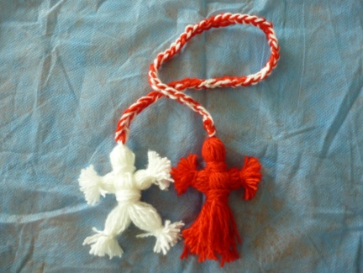
Весну на Руси встречали славянским обрядом «закликания весны» вместе с традиционными нитяными куколками Мартиничками. Праздник приходился на начало марта, отсюда и название кукол – Мартинички. Это композиция из пары куколок разного цвета: белого – символа уходящей зимы и красного – символа весны и жаркого солнца. Мартиничек развешивали на ветвях деревьев, а дети привязывали куколок на длинные шесты, бегали с ними по деревне и закликали весну. Кроме этого маленьких куколок-обережков дарили друг другу с пожеланием счастья и благополучия.

Понадобится:
- пряжа красного и белого цвета;
- нитки;
- шаблон из картона 6х7 см (размер можно взять любой)
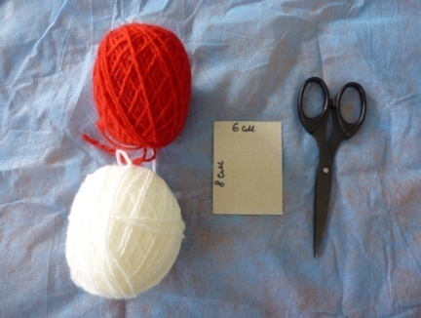
.

Подготавливаем необходимые материалы

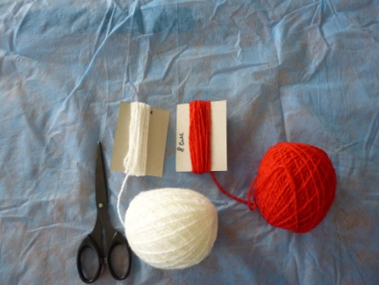

Наматываем нитки на картонку по длинной стороне.

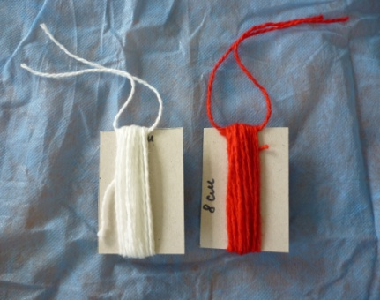

Под верхний сгиб пропускаем нить и завязываем.

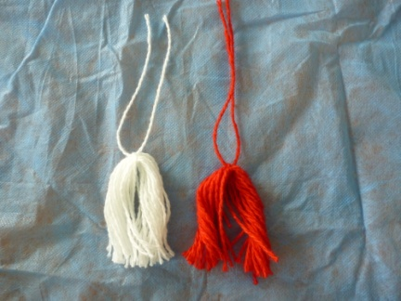

Нижний сгиб разрезаем.

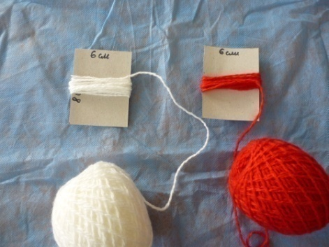

Наматываем нитки на картонный шаблон по ширине, разрезаем с двух сторон.

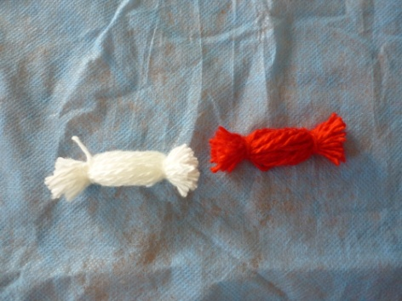

Обвязываем концы пучка ниток с каждой стороны. Получились ручки.

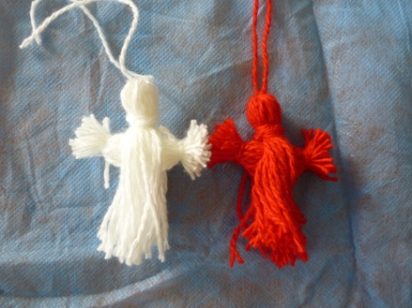

Оформляем головку куколки. Отступаем немного вниз от узла и обвязываем ниткой. Под узел можно подложить небольшой шарик из шерсти или ветоши, можно горошинку или бусинку, тогда головка получится круглей. Под головку вкладываем ручки.

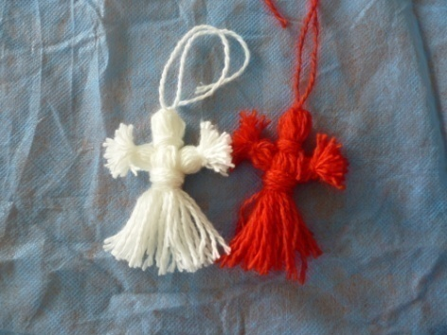

Перевязываем куколку по талии. Мартиничка готова. Аналогично делаем еще одну куколку белого цвета. Затем из двух нитей белого и красного цвета делаем витой шнурок и на его концы привязываем куколки.

Получилась парная композиция обрядовых куколок Мартиничек!

